kweekkaart |  |  | volière of kooi : |  | ronde : | 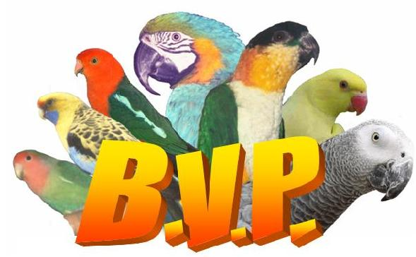
Kweekman: |  |  |  |  |  | Ringmaat:
Kweekpop:
 | Ei gelegd | Beginnen broeden |  | Ei gekipt | Ringnummer | Uitgevlogen
1
2
3
4
5
6
7
8

kweekkaart |  |  | volière of kooi : |  | ronde :
Kweekman: |  |  |  |  |  | Ringmaat:
Kweekpop:
 | Ei gelegd | Beginnen broeden |  | Ei gekipt | Ringnummer | Uitgevlogen
1
2
3
4
5
6
7
8

kweekkaart |  |  | volière of kooi : |  | ronde :
Kweekman: |  |  |  |  |  | Ringmaat:
Kweekpop:
 | Ei gelegd | Beginnen broeden |  | Ei gekipt | Ringnummer | Uitgevlogen
1
2
3
4
5
6
7
8

